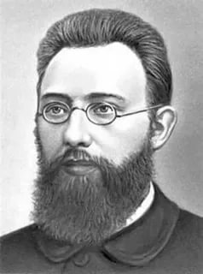
Бонч-Бруевич Владимир Дмитриевич (1873-1955)
Владимир Дмитриевич Бонч-Бруевич – советский государственный и общественный деятель, революционер, организатор ряда большевистских газет и издательств.
Родился в дворянской семье польского происхождения, сын землемера.
В 1883 году поступил в подготовительные классы Константиновского межевого института в Москве, в котором учился до 1889 года. В этом же году исключен за пропаганду революционных идей, и выслан под надзор полиции в Курск.
В 1890-1892 годах учился в Курском землемерном училище, попутно занимаясь самообразованием.
Вернувшись в 1892 году в Москву, поступил на работу землемером в городскую землемерную (геодезическую) службу при Межевой канцелярии. Днем работал там, а по вечерам посещал социал-демократические кружки.
Однако работа землемера пылкого юношу особенно не привлекала. Поэтому через некоторое время он пришёл к выводу, что именно в политике находится его будущее, поэтому бросил работу землемера.

